**ФЕДЕРАЛЬНОЕ ГОСУДАРСТВЕННОЕ БЮДЖЕТНОЕ ОБРАЗОВАТЕЛЬНОЕ УЧРЕЖДЕНИЕ ВЫСШЕГО ОБРАЗОВАНИЯ**



**МОСКОВСКИЙ ПОЛИТЕХНИЧЕСКИЙ УНИВЕРСИТЕТ**

**ВЫСШАЯ ШКОЛА ПЕЧАТИ И МЕДИАИНДУСТРИИ**

***Институт Принтмедиа и информационных технологий***

***Кафедра Информатики и информационных технологий***

**направление подготовки**

**09.03.02 «Информационные системы и технологии»**

**ЛАБОРАТОРНАЯ РАБОТА № 1**

**Дисциплина:** Введение в программирование.

**Выполнил(а):**

**студент(ка) группы 191-723**

Колбая Р.К.

________________  ***___________***

(Дата) (Подпись)

**Проверил:** асс. Кононенко К.М.

________________  ***___________***

(Дата) (Подпись)

**Замечания: _________________________________________________________**

**____________________________________________________________________**

**____________________________________________________________________**

**Москва**

**2019**

Оглавление

Теоретическое обоснование………………………………………………………...3

Задания на лабораторную работу…………………………………………………...4

Описание алгоритмов………………………………………………………………..5

Листинги заданий…………………………………………………………….…….10

Результаты работы программ...……………………………………………………14

**Теоретическое обоснование**

**Задание №1**

Пользователю предлагается ввести значения переменных a и b. После ввода чисел, высчитываются S и P по формулам a*b и 2*(a+b) соответственно и выводятся на экран.

**Задание №2**

Диаметр вводится пользователем. π – константа. Длина окружности высчитывается по формуле L = π·d и выводился на экран.

**Задание №3**

Числа а и b вводятся пользователем. Их среднее арифметическое высчитывается и выводится на экран.

**Задание №4**

Пользователь вводит два ненулевых числа, а так же выбирает одну из предложенных операций. В зависимости от выбора, происходит разное вычисление квадратов введенных им чисел.

**Задание№5**

Пользователь вводит два ненулевых числа, а так же выбирает одну из предложенных операций. В зависимости от выбора, происходит разное вычисление модулей введенных им чисел.

**Задания на лабораторную работу**

1. Даны стороны прямоугольника a и b. Найти его площадь S = a·b и

периметр P = 2·(a + b).

2. Дан диаметр окружности d. Найти ее длину L = π·d. В качестве

значения π использовать 3.14.

3. Даны два числа a и b. Найти их среднее арифметическое: (a + b)/2.

4. Даны два ненулевых числа. Найти сумму, разность, произведение и

частное их квадратов.

5. Даны два ненулевых числа. Найти сумму, разность, произведение и

частное их модулей.

**Описание алгоритмов**

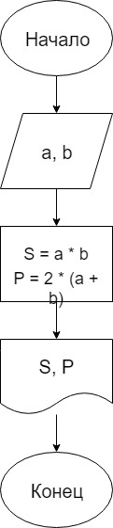

**Рисунок 1.1 – Задание №1**

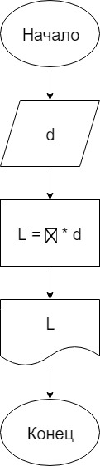

**Рисунок 1.2 – Задание №2**

{\displaystyle \pi }

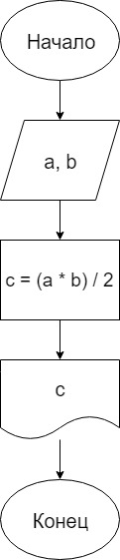

**Рисунок 1.3 – Задание №3**

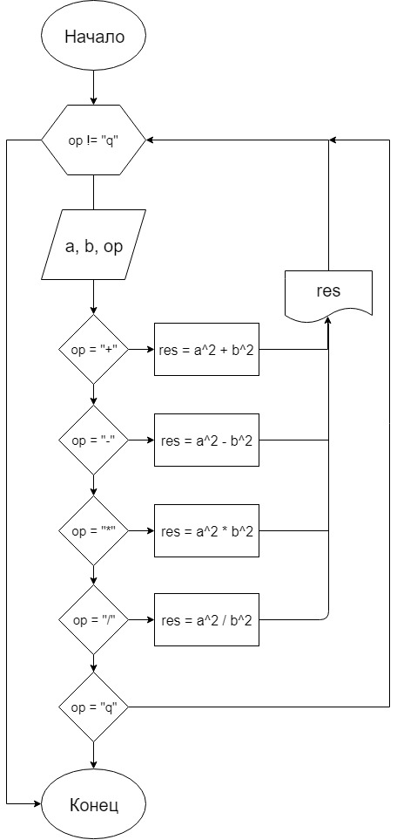

**Рисунок 1.4 – Задание №4**

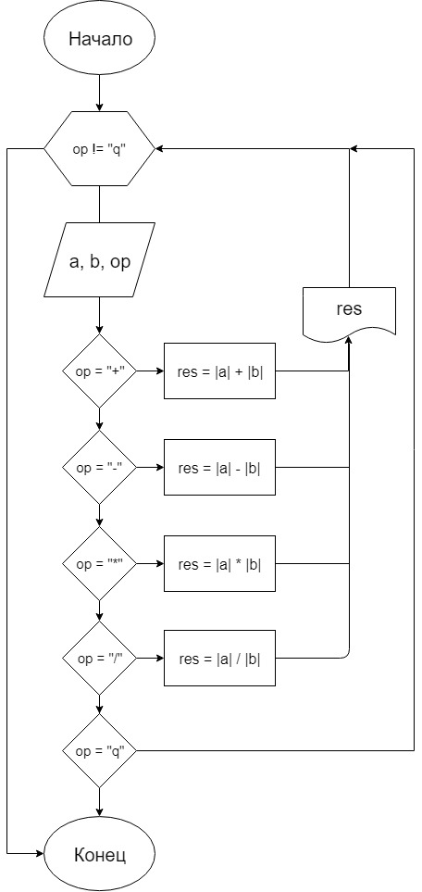

**Рисунок 1.5 – Задание №5**

**Листинги программы**

**Задание №1**

Листинг 1 — Задание 1

|  |
| --- |
| using System;  namespace Lab_1  {  class Program  {  static void Main(string[] args)  {  int a, b;  Console.Write("Введите число: ");  a = Convert.ToInt32(Console.ReadLine());  Console.Write("Введите другое число: ");  b = Convert.ToInt32(Console.ReadLine());  int S = a * b;  int P = 2 * (a + b);  Console.WriteLine("S = {0} и P = {1}", S, P);  }  }  } |

**Задание №2**

Листинг 2 — Задание 2

|  |
| --- |
| using System;  namespace Lab_1  {  class Program  {  static void Main(string[] args)  {  double d;  Console.Write("Введите диаметр: ");  d = double.Parse(Console.ReadLine());  double L = 3.14 * d;  Console.WriteLine("L = {0}", L);  }  }  } |

**Задание №3**

Листинг 3 — Задание 3

|  |
| --- |
| using System;  namespace Lab_1  {  class Program  {  static void Main(string[] args)  {  int a, b, c;  Console.Write("Введите первое число: ");  a = Convert.ToInt32(Console.ReadLine());  Console.Write("Введите второе число: ");  b = Convert.ToInt32(Console.ReadLine());  c = (a + b) / 2;  Console.WriteLine("Среднее арифметическое = " + c);  }  }  } |

**Задание №4**

Листинг 4 — Задание 4

|  |
| --- |
| using System;  namespace Lab_1  {  class Program  {  static void Main(string[] args)  {  float a, b, res;  char op;  do  {  Console.Write("Введите число: ");  a = float.Parse(Console.ReadLine());  Console.Write("Введите другое число: ");  b = float.Parse(Console.ReadLine());  Console.WriteLine("Выберите операцию:\n1)+\n2)-\n3)*\n4)/\n5)q");  op = char.Parse(Console.ReadLine());  switch (op)  {  case '+':  Console.WriteLine(res = Convert.ToSingle(Math.Pow(a, 2)) + Convert.ToSingle(Math.Pow(b, 2)));  break;  case '-':  Console.WriteLine(res = Convert.ToSingle(Math.Pow(a, 2)) - Convert.ToSingle(Math.Pow(b, 2)));  break;  case '*':  Console.WriteLine(res = Convert.ToSingle(Math.Pow(a, 2)) * Convert.ToSingle(Math.Pow(b, 2)));  break;  case '/':  Console.WriteLine(res = Convert.ToSingle(Math.Pow(a, 2)) / Convert.ToSingle(Math.Pow(b, 2)));  break;  case 'q':  continue;  default:  Console.WriteLine("Такой операции нет.");  break;  }  } while (op != 'q');  }  }  } |

**Задание №5**

Листинг 5 — Задание 5

|  |
| --- |
| using System;  namespace Lab_1  {  class Program  {  static void Main(string[] args)  {  float a, b, res;  char op;  do  {  Console.Write("Введите число: ");  a = float.Parse(Console.ReadLine());  Console.Write("Введите другое число: ");  b = float.Parse(Console.ReadLine());  Console.WriteLine("Выберите операцию:\n1)+\n2)-\n3)*\n4)/\n5)q\n");  op = char.Parse(Console.ReadLine());  switch (op)  {  case '+':  Console.WriteLine(res = Convert.ToSingle(Math.Abs(a)) + Convert.ToSingle(Math.Abs(b)));  break;  case '-':  Console.WriteLine(res = Convert.ToSingle(Math.Abs(a)) - Convert.ToSingle(Math.Abs(b)));  break;  case '*':  Console.WriteLine(res = Convert.ToSingle(Math.Abs(a)) * Convert.ToSingle(Math.Abs(b)));  break;  case '/':  Console.WriteLine(res = Convert.ToSingle(Math.Abs(a)) / Convert.ToSingle(Math.Abs(b)));  break;  case 'q':  continue;  default:  Console.WriteLine("Такой операции нет.");  break;  }  } while (op != 'q');  }  }  } |

**Результаты работы программ**

**Задание №1**

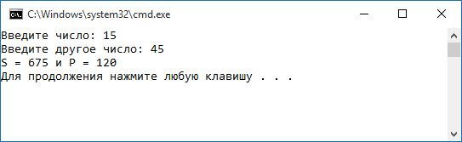

**Задание №2**

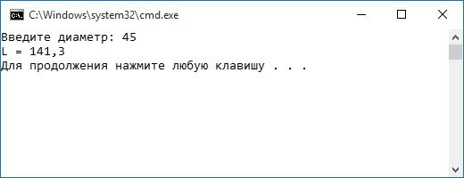

**Задание №3**

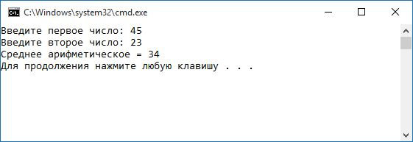

**Задание №4**

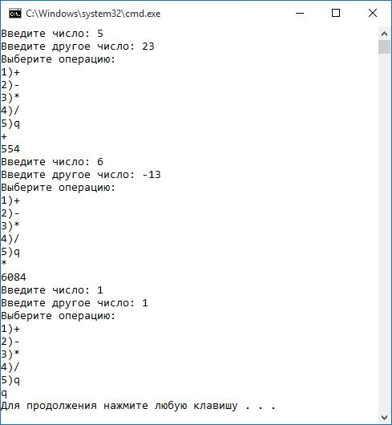

**Задание №5**

